FER CABANES DINS DE CASA
Qui no ha somiat amb una cabana a la sala de casa? De ben segur que us fa patxoca la idea!
Els podem ajudar a construir-les i després deixar-los jugar amb calma i deixar volar la imaginació.
Si són força autònoms/es els hi preparem el material i ells mateixos poden construir-la.
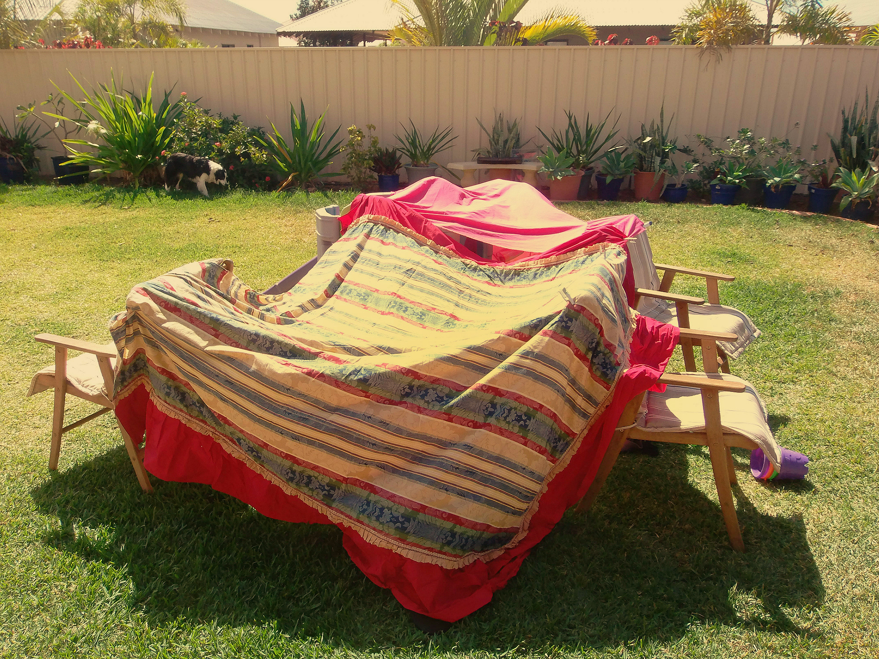
Podem fer servir sofàs, cadires, taules, mantes, llits, llençols, caixes de cartró… les possibilitats són infinites i el joc i la diversió també!

El primer que cal fer és pensar què us cal i com us organitzareu. Prepareu un petit esquema i planificació.
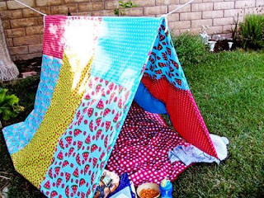
Quan finalitzeu la construcció no oblideu feu-ne fotos i ens les lliureu!!!!!
Per finalitzar l’activitat escriviu al vostre diari què heu après, com s’ho heu passat i què milloraríeu per la propera vegada.
Si vols compartir amb nosaltres alguna cosa sobre aquesta activitat ja saps que ho pots enviar per correu, a la teva tutora i/o a la mestra que tu vulguis.

Lletra petita, però molt important: Recorda que aquesta proposta la pots fer exactament com te la hem dit o pots canviar-la, millorar-la, buscar alternatives, fer coses que t’han vingut al cap mentre la llegies o pensaves, etc. Això si!!! No vulguis fer mil coses de cop!!!! Pensa abans de començar que vols fer i decideix primer que faràs. Un cop decidit fes-ho el millor possible!!!

Ànims i dedicació
que sortirà tot millor!!!!

